CAKE FETA LARDONS OLIVES

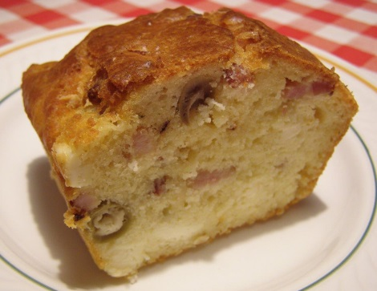
Ingrédients pour 1 grand moule de 28 cm :
5 œufs
250 g de farine
1,5 sachet de levure chimique
12.5 cl d'huile
16 cl de lait
1 paquet de féta
200 g d'olives
250 g de lardons
70 g de gruyères
1 pincée de thym
sel, poivre
• Préchauffez le four Th 6 (180°C).
• Faites revenir les lardons dans une poêle, coupez la féta en dés et les olives en rondelles.
• Dans un saladier, fouettez les œufs, la farine, la levure. Incorporez petit à petit l'huile et le lait préalablement chauffé.
• Ajoutez la féta, les lardons, le gruyère, 1 pincée de sel et de poivre, les olives et le thym.
• Versez dans un moule antiadhésif et faites cuire au four pendant 40 à 45 minutes.

